GROHE Kopfbrause Rainshower 310 Mono Cube 26567 chrom

GROHE

Eigenschaften

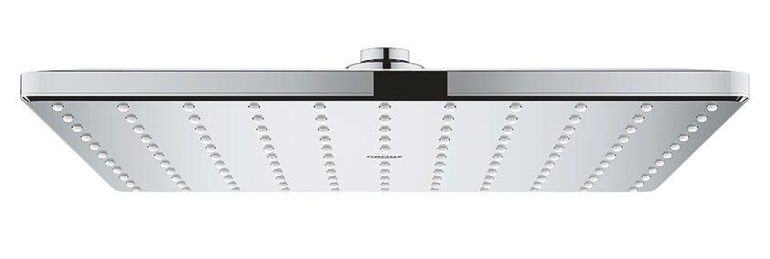

HAN:

26567000

Farbton

chrom

Form

quadratisch

Breite (mm)

310,00

Höhe (mm)

54,00

Tiefe (mm)

54,00

Abmessung Gewindesanschluss (Inch)

1/2 Zoll

Anschluss

Innengewinde

Volumenstromklasse

S

Anzahl Strahlmöglichkeiten

1,00

Durchmesser (mm)

310,00

Max. tap capacity (at 300 kPa)

19

With shower arm

false